Introducción

Aquí vamos a empezar con lo que son las estructuras de selección estructuradas las cuales que van a empezar con que es el if uno de las estructuras principales asi vamos a ir sobre todos los temas, se podrían decir entre mas fácil al mas complejo de las estructuras.

Se explicaran como son sus funcionamientos y como son en la estructura en programación en c.

Mas adelante va a ver unos problemas, los cuales son tres que tenemos que hacer los cuales vamos a utilizar varios de estas estructuras de selección y de como encontrar la solución y programarlas en c y hacer su diagrama de flujo que nos va a guiar de como se hacen las cosas.

Los problemas no son muy complejos pero se deberán de tener sus pruebas para mostrar que realmente funcionan y que es lo que te muestra es lo que estas esperando.

IF

La función de if es evaluar o comparar una expresión condicional, el cual tiene dos opciones el cual es verdadero o falso, el cual funciona como un booleano el cual solo tiene esas dos opciones, este se debe de tener unas llaves donde va estar todo su parámetro que va a hacer o no va hacer, en donde si cumple la condición este va a seguir el por el código pero, si este llega a salir falso se va a saltar hasta donde termine las llaves.

Ejemplo

if (condicion)

{

instruccion1;

instruccion2;

...

instruccionX;

}

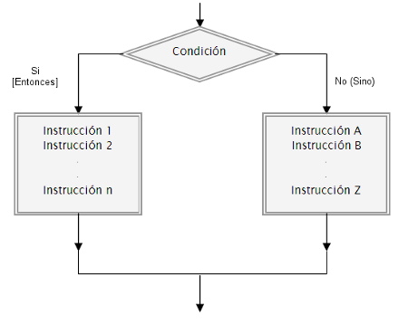

Else

Este es un bloque donde se puede usar el cual se va usar si es necesario que sola mente se haga cuando en el if salió falso, esto te sirve para limitar mucho tu programa y haga cosas con un limite, este también empieza con llaves y terminan con llaves donde va a abarcar todo lo que va hacer si no cumple la condición.

Ejemplo

if (condicion)

{

instruccion1;

instruccion2;

}

else

{

instruccion3;

instruccion4;

}

Switch

Es una instrucción de cual va a seleccionar por medio de una expresión, lo que lo define es que te permite tener varios casos y escoger uno en especial, y si no deberá tener un default para que no salga un error.

Esta selección puede ser de cualquier manera la cual puede ser de cualquier tipo de dato solo que al momento que compare el switch, es cuando va a entrar en la opción si no al default;

Ejemplo

switch(opción) //donde opción es la variable a comparar

{

case valor1: //Bloque de instrucciones 1;

break;

case valor2: //Bloque de instrucciones 2;

break;

case valor3: //Bloque de instrucciones 3;

break;

//Nótese que valor 1 2 y 3 son los valores que puede tomar la opción

//la instrucción break es necesaria, para no ejecutar todos los casos.

default: //Bloque de instrucciones por defecto;

//default, es el bloque que se ejecuta en caso de que no se de ningún caso

}

For

Es un ciclo el cual ya es definido por el programa el cual se va a repetir y es finito su ciclo, el cual esta hecho por tres partes los cuales son fundamentales para su funcionamiento y su uso correcto.

El primero es inicializar un variable entero y lo vas a inicializar si es de mejor manera en 0.

La segunda es hacer una comparación de cuantas veces se va hacer el ciclo.

Y el tercero se va a incrementar o decrementar la variable que inicializaste donde se va a hacer la función cuando vuelva a preguntar.

for ( <expresión_1> ; <expresión_2> ; <expresión_3> )  
{  
   <bloque_de_instrucciones>  
}

while

Es un ciclo el cual no esta definido, este se considera un ciclo infinito ya que se puede repetir infinitamente lo que tu quieras ya que este ciclo su funcionamiento son:

El primero debe de cumplirse la condición para poder empezar el ciclo, el cual si de inicio no es verdadero este directamente no hace su bloque de proceso.

El segundo es cuando entra hace lo de su bloque, y cuando llega al final, este vuelve a evaluar el cual si es verdadero o falso.

#include <stdio.h>  
  
int main()  
{  
   int contador;  
  
   printf( "\n   " );  
  
   contador = 1; /* Inicialización del contador */  
   while ( contador <= 10 )        /* Condición */  
   {  
      printf( "%d ", contador );   /* Salida */  
      contador++;    /* Incremento del contador */  
   }  
  
   return 0;  
}

Do while

Este ciclo es casi lo mismo que un while pero este tiene la característica de primero hacer su bloque y luego validar, este también es un ciclo infinito.

Este consta de un inicio donde va hacer el do, este va a abrir llaves y después es su bloque que se puede repetir.

Después va a terminar con el while donde la condición se va evaluar si se cumple regresa donde esta el do y si no se sale y sigue con el proceso.

int aleatorio;

do {

aleatorio = rand();

} while (aleatorio != 25);

1. Escribe el algoritmo, el diagrama de flujo y el correspondiente programa en C y que al recibir como datos 3 valores enteros, r, t y q. Determine si los mismos satisfacen la siguiente expresión y que en caso afirmativo, escriba los valores correspondientes de r, t y q.

r,q,t

Total<820

r4 – t^3 + 4 * q^2 < 820

Algoritmo

Primero voy a inicializar mis variables que son r,q y t;

Pediré los datos de r,q y t y los vamos a guardar.

Hare la operación en donde la voy a guardar en total= r^4 – t^3 + 4 * q^2

Comparare si total es menor que 820

Dame los datos de r,q,t

Si lo cumple va imprimir r q t

Fin

r,q,t,total

Si no se cumple

Si se cumple

total=r^4 – t^3 + 4 * q^2;

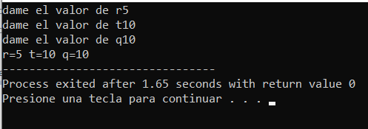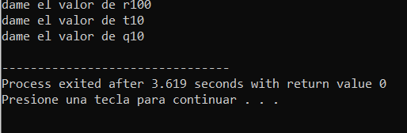

2. Construye un algoritmo, el diagrama de flujo y el correspondiente programa en C y al recibir como dato un número entero determine e imprima si el número es par, impar o nulo. Tenemos como dato NUM la variable NUM que es entera y que representa el número que se ingresa.

Algoritmo

El valor es par

NUM%2==0

Si se cumple

Si se cumple

El valor es nulo

Si no se cumple

Si no se cumple

El valor es impar

NUM==0

Creo mi variable NUM

Pido el valor del NUM

Dame el numero que quieres evaluar

Si NUM es igual a 0 entonces

Es un valor nulo

Si no NUM en la división entre dos es igual a 0

Es un numero par

NUM

Si no

Es un numero impar

3. Una empresa de telecomunicaciones canadiense ofrece servicio de Callback a un precio atractivo, el costo de las llamadas telefónicas depende tanto del lugar de origen de la llamada como de la zona geográfica en la que se encuentre la zona del país destino.

En la tabla se representa el costo por 60 segundos para las llamadas originadas en México. Construye un algoritmo, un diagrama de flujo y el correspondiente programa en C que permita calcular e imprimir el costo total de una llamada telefónica considerando la zona como la duración de la llamada.

Clave 1, Zona Estados Unidos de América, Precio 0.13, Clave 2, Zona Canadá, Precio 0.11, Clave 5, Zona América del sur, Precio 0.22, Clave 6, Zona América central, Precio 0.19, Clave 7, Zona México, Precio 0.17, Clave 9, Zona Europa, Precio 0.17, Clave 10, Zona Asia, Precio 0.20, Clave 15, Zona África, Precio 0.39,Clave 20, Zona Oceanía, Precio 0.28

Algoritmo

Primero pides a donde va a llamar por su clave del pais

Despues cuanto tiempo duro en la llamada

Cuando ya tengas la clave se va a ingresar en una de las opciones del menu

Clave 1 aquí va a multiplicar los minutos por el precio de 0.13 y va a mostrar el total.

Clave 2 aquí va a multiplicar los minutos por el precio de 0.11 y va a mostrar el total.

Clave 5 aquí va a multiplicar los minutos por el precio de 0.22 y va a mostrar el total.

Clave 6 aquí va a multiplicar los minutos por el precio de 0.19 y va a mostrar el total.

Clave 7 aquí va a multiplicar los minutos por el precio de 0.17 y va a mostrar el total.

Clave 9 aquí va a multiplicar los minutos por el precio de 0.17 y va a mostrar el total.

Clave 10 aquí va a multiplicar los minutos por el precio de 0.20 y va a mostrar el total.

Clave 15 aquí va a multiplicar los minutos por el precio de 0.39 y va a mostrar el total.

Clave 20 aquí va a multiplicar los minutos por el precio de 0.28 y va a mostrar el total.

A donde vas a marcar y cuanto tiempo vas a durar

clave,costo,tiempo

Caso20

Caso15

Caso10

Caso9

Caso7

Caso6

Caso5ç3

Caso2

El costo es: costo

costo=tiempo*.17

costo=tiempo*.20

costo=tiempo*.39

costo=tiempo*.28

costo=tiempo*.17

costo=tiempo*.19

costo=tiempo*.22

costo=tiempo*.11

costo=tiempo*.13

Caso1

clave

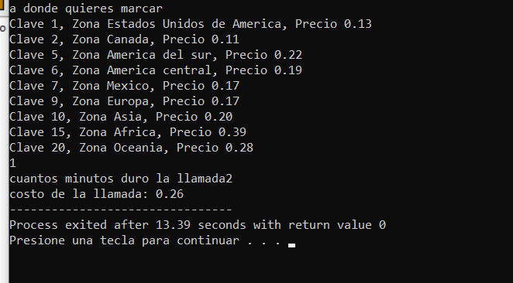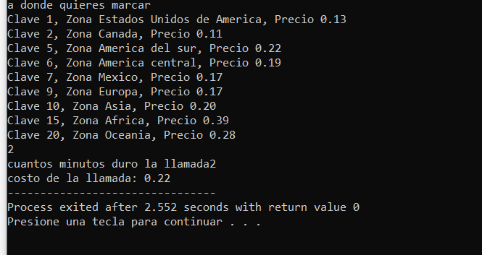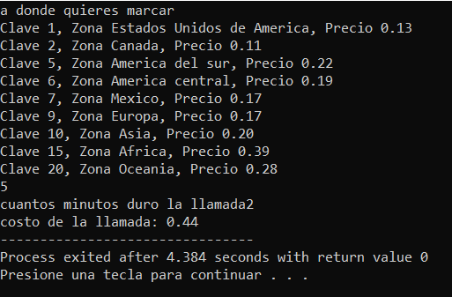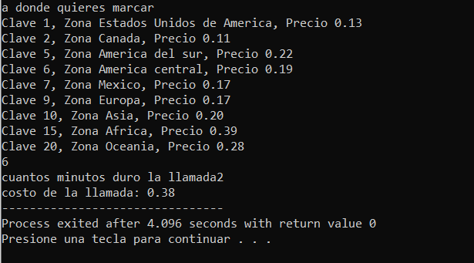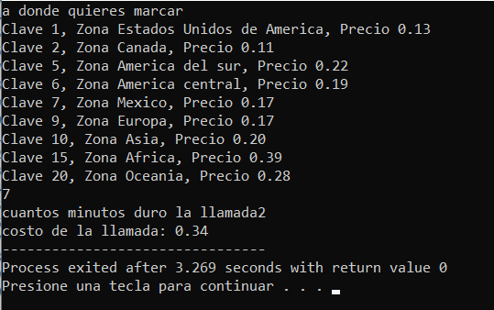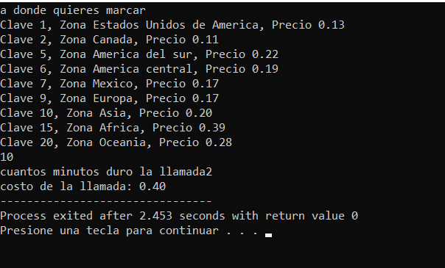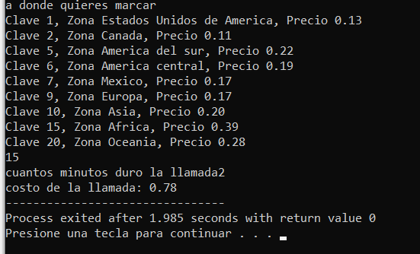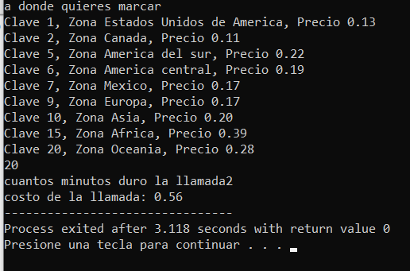

Conclucion

En este protecto que hize apendi varias cosas las cuales son importantes en el uso diario de la programacion las cuales nos forman como programadores y que usos sabemos hacer.

En el desarrollo del proyecto se vieron temas que ya deberiamos de saber y comprender pero al empezar, me doy cuenta que no todos las estructuras las sigo con lo que dicen, las uso mal y puede que tenga problemas mas adelante.

Los tres programas no se me hicieron dificil, ya que no son tan complejos de hacer pero hace que reforcemos algo que no habiamos hecho mucho, ya que el diagrama de flujo no lo uso mucho y lo tuve que usar.

Bibliografias

<http://www.carlospes.com/curso_de_lenguaje_c/03_03_repetitiva_para.php>

<https://lenguajesdeprogramacion.net/diccionario/que-es-un-if-en-programacion/>

<http://www.carlospes.com/curso_de_lenguaje_c/03_01_repetitiva_mientras.php>